Page 11:
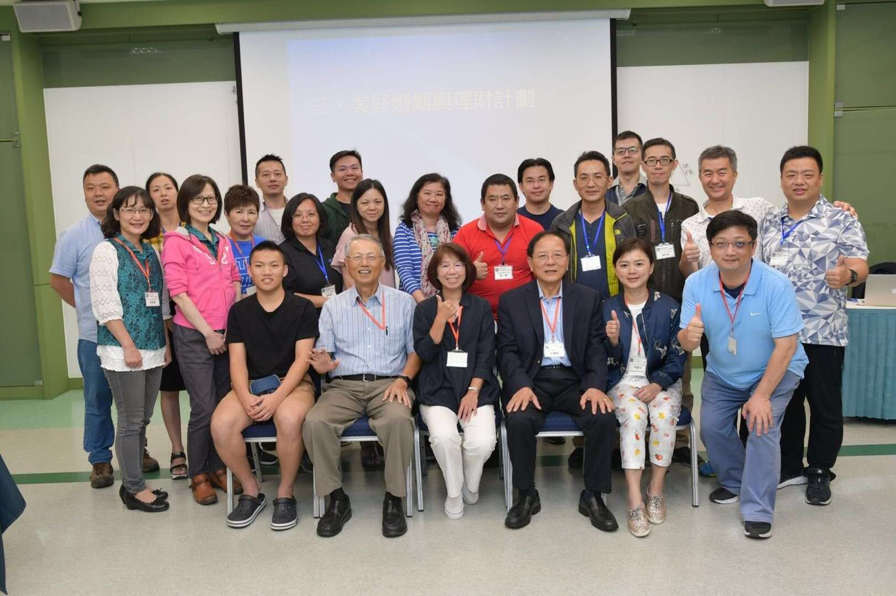
2018/10臺灣KRC 營會合照，前排座位左二起是溫教授、潘華廷和林豐樑長老。後排右一是本文作者李日添弟兄。
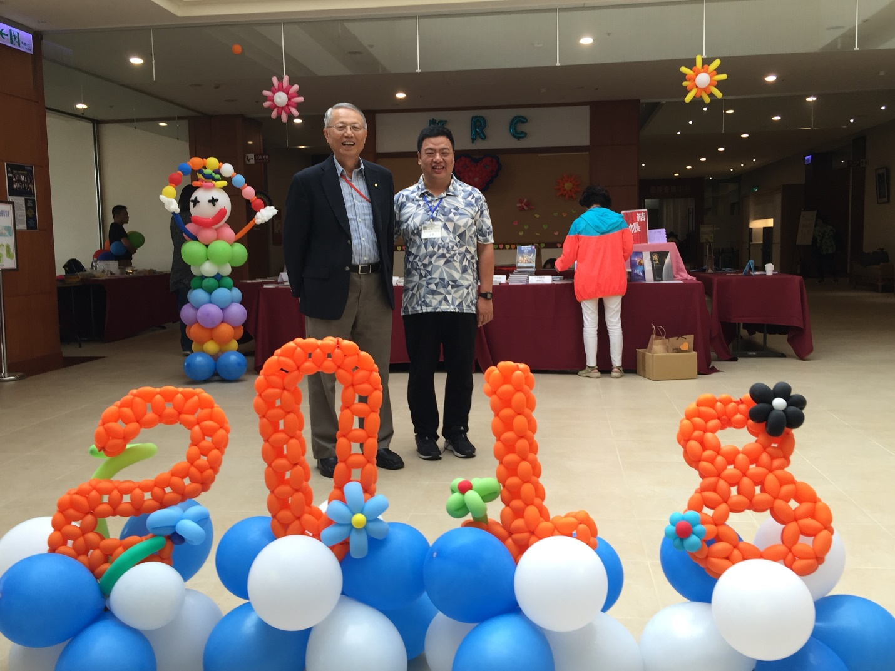
李日添弟兄與溫教授。

